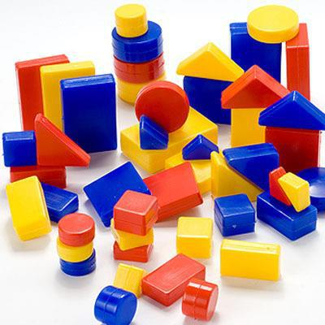
"Развитие логического мышления на основе блоков Дьенеша"

Очень часто родители заботятся о том, чтобы накупить детям как можно больше игрушек, и притом сложных, дорогих, всячески разукрашенных. Они думают тем доставить большее удовольствие детям и способствовать их развитию. Но в этом они ошибаются. Дети ценят игрушки не с той точки зрения, с которой ценят их взрослые. Детям в игрушках дороги побуждения, толчки к собственному

творчеству и гибкий материал для выражения их замыслов. Приобретение игрушек должно зависеть не от бюджета семьи, а от педагогической ценности игрушки.

Период от одного года до трех - время активного исследования ребенком окружающего мира. Психологи установили, что 50% способностей человека развивается именно в этом возрасте, еще 30% развивается от трех лет до восьми. Действия с предметами становятся самым мощным занятием малыша. Манипулируя ими, он начинает обращать внимание на их самые разные свойства: форму, цвет, величину. Здесь-то нам и подойдет занимательная дидактическая игра – блоки Дьенеша.

Главное назначение этой игры - развитие маленького человека, коррекция того, что в нем заложено и проявлено, вывод его на творческое, поисковое начало. Благодаря этой игре у ребенка развиваются все психические процессы, мыслительные операции, способности к моделированию и конструированию, формирование представления о математических понятиях.
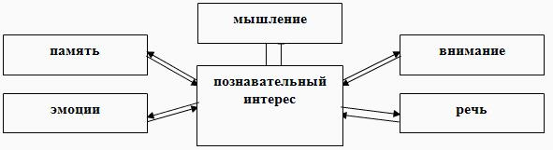

Что же представляет собой этот игровой материал?
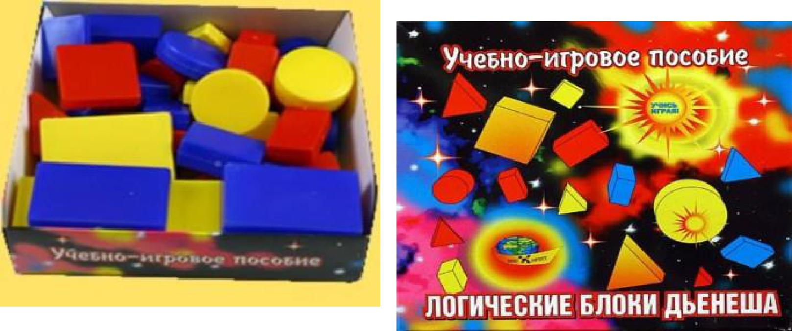

Во многих странах мира успешно используется дидактический материал «Логические блоки Дьенеша» разработанный венгерским психологом и математиком Дьенешем для развития логического мышления у детей.
Последнее десятилетие этот материал, завоевывает все большее признание

- педагогов нашей страны. С 1993 года блоки выпускают российские производители. Блоки Дьенеша – универсальный дидактический материал, позволяющий успешно реализовать задачи познавательного развития ребенка, поставленные в программах «Детство», «Радуга», «Развитие».

Работу с комплектом можно начинать с раннего возраста. Набор состоит из 48 объемных, геометрических фигур, различающихся по цвету ( красный, желтый, синий), форме ( круг, треугольник, квадрат, прямоугольник), размеру (большой, маленький) и толщине ( толстые, тонкие). Каждая фигура характеризуется четырьмя свойствами, в наборе нет фигур, одинаковых по всем свойствам.

Весь комплекс заданий – это длинная интеллектуальная лестница, а сами игры и упражнения ее ступеньки. На каждую из ступенек ребенок должен обязательно подняться. Если какую-то их них он пропустит, то дотянуться до следующей ему будет значительно труднее. Если же он очень быстро побежит по лесенке, значит, эти ступеньки он «перерос» - и пусть бежит. Но впереди обязательно появится такая, перед которой он приостановится, и возможно, что здесь ему надо помочь.

Дети на занятиях

Прежде чем начать работу с детьми, следует установить, на какой ступеньке интеллектуальной лестницы находится каждый малыш. Ведь дети одного календарного возраста могут иметь различный психологический возраст. Сделать это несложно.

Ориентируясь на примерный уровень развития детей, предложите ему одну-две игры. Если он не справляется с заданием, то предлажите ему более

простое упражнение, самостоятельное, успешное решение и будет той ступенькой, от которой следует начать движение вперед.

Работу с комплектом можно начинать с раннего возраста, целесообразно начать со знакомства с формой, а затем с цветом. И, соответственно, предлагать детям игры и упражнения на развитие умения оперировать одним свойством (обобщать и классифицировать, сравнивать объекты по одному свойству).

Для того чтобы поддержать интерес детей к занятиям, обучению, старайтесь разнообразить их игровыми задачами, сюжетами, персонажами. Главный методический принцип в использовании игр – их многократное повторение, которое является необходимым условием развивающего эффекта. Воспитанники по-разному и в разном темпе усваивают новое. Систематически участвуя в той или иной игре, дети начинают понимать ее содержание, лучше использовать условия которые создает игра.

Этапы знакомства детей с блоками
Весь процесс ознакомления детей с блоками делится на несколько этапов,
каждый этап несет в себе определенные задачи:

Этап 1«Удивляй-ка»
Задачи:
1.Познакомить детей с эталонами цвета основных 4-х цветов.

2.Учить различать цвета на основе соотнесения при наложении и обозначении результата «такой», «не такой».

3.Познакомить с плоскостными геометрическими фигурами.
- Развивать наблюдательность, внимание

Дети смогут на этом этапе научиться различать не только круг, треугольник, квадрат, но и выделять свойства (цвет, размер), сравнивать и группировать: это первые шаги в освоении логики, опыт конструирования из геометрических плоскостных фигур.

Игровые упражнения «Удивляек» - начальная ступень к играм с логическими блоками Дьенеша.

Этап 2«Узнавай-ка»
Задачи:
- Познакомить с блоками.
- Познакомить с формой, цветом, размером.

- Развивать логическое мышление, представление о множестве, операции над множествами.

- Учить детей конструировать с учетом цвета.

- Воспитывать самостоятельность, инициативу.
- Развивать творческие, конструктивные способности.

  - помощью блоков можно решать и конструктивные способности детей, строя из предложенных элементов схематичные изображения знакомых ему с детства предметов и игрушек. Например: строим дом, дорожку, машину, елочку и т.д.

Этап 3
«Познавай-ка»
Задачи:
- Продолжать знакомство с геометрическими фигурами, цветом, толщиной.
- Развивать пространственные отношения.

- Дать представления о множестве, умение выявлять свойства в объектах, называть их, обобщать их по свойствам.

- Развивать знания, умения и навыки.
- Развивать настойчивость в достижении цели.
- Развивать психические функции, связанные с речевой деятельностью
- Развивать логическое мышление.

На данном этапе дети учатся соотносить плоскостные изображения с объемными фигурами. Ребенок наблюдая, как под его руками плоскостное изображение превращается в объемное, испытывает радость созидателя. Дети тянутся к мыслительным заданиям тогда, когда они для них трудноваты, но выполнимы. В общении с детьми лучше пользоваться словом "фигура", чем блок.

Блоки Дьенеша универсальное пособие для развития детей. Трудно найти игрушку с таким потенциалом. Когда казалось бы, мы отыграли во все известные игры с блоками и столкнулись с творческим кризисом, оказалось, что существует еще десятки новых, неизведанных забав.

Варианты игр
"Кукла"
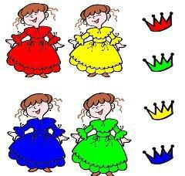

Наша кукла собралась на бал. Предложить детям подобрать каждой кукле по цвету платья подобрать корону.

"Ведерки"
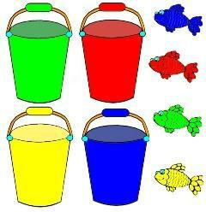

Рыбак поймал рыбу. Вся рыба перемешалась. Каждой рыбке свое ведерко.

"Паровоз"

"Паровоз-паровоз он вагончики повез".
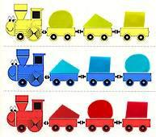

Наш паровоз отправляется в путь. Вагоны нужно загрузить грузом. Варианты:

1). Подобрать по цвету вагонов фигурки все маленькие.

2). Все большие.
3). Подобрать фигурки контрастного
цвета.

"Разноцветный зонтик"

Предложить детям помочь кукле украсить зонтик фигурами. Варианты:
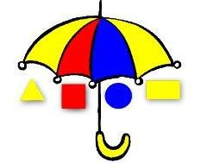

1). По цвету

2). Контрастного

3). Большие

4). Маленькие

"Чудо-паровоз"

Предложить детям помочь паровозику-починить его (подарить ему новые колеса).
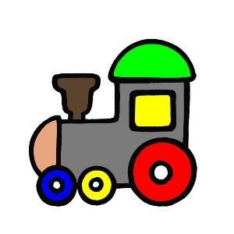

Варианты выполнения задания:

1). подобрать фигуры такого же цвета и размера, как колеса паровоза.

2). подобрать колеса контрастного цвета ( по просьбе взрослого).

"Кодовый замок"

Выкладываются три фигурки.Две можно объединить по одному признаку, одна - лишняя.
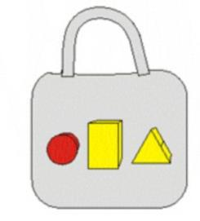

За замком может быть сюрприз.

Ребенок должен открыть замок: догадаться на какую кнопку нажать и объяснить, почему.

Например: Здесь лишняя красная фигура, потому, что другие желтые. Нажимаем на красную фигуру.

"Куда спрятался щенок?"

Предлагается ребенку поочередно назвать различные свойства блоков.
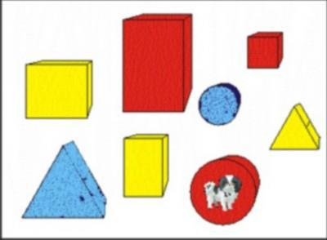

Когда малыш находит щенка, то забирает его себе в том случае, если называет свойства фигуры, а под одним из блоков прячется новый .

"Раздели подарки"

- лесу переполох. Лиса, Волк, Медведь никак не могут поделить подарки Деда Мороза.
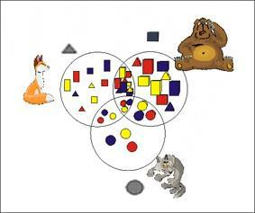

Дед Мороз сказал взять Лисе - треугольники, Медведю - квадраты, Волку - круги.

"Засели домик"

Нарисуйте на бумаге домик с двумя комнатами. В одной комнате живут все маленькие фигурки, в другой комнате - все большие.
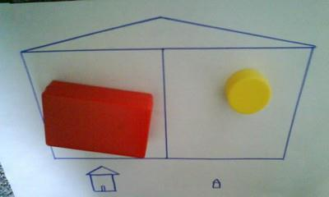

Обозначьте размер символами.

Заселять можно по цветам. В красной комнате живут все красные фигурки, в жёлтой жёлтые, в синей синие.
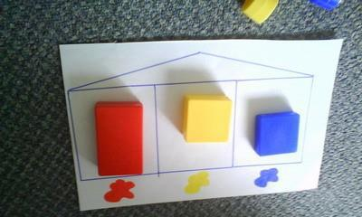

Когда ребенок справится с
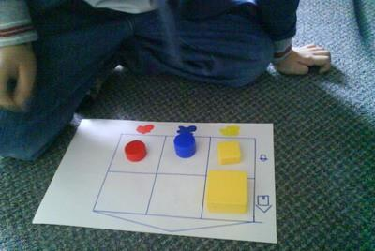
одноэтажным домиком, можно

переходить к двухэтажным

строениям. На первом этаже (покажите ребёнку первый этаж) живут маленькие блоки, на втором - все большие. В первом подъезде - все жёлтые фигурки, в втором синие, в третьем - красные.

- это уже более сложная задача. Это-трёхэтажный домик.
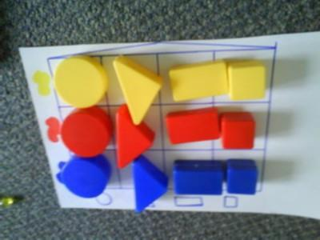

Несколько пожеланий взрослым о том, как играть с ребенком:

- Заинтересуйте ребенка игрой, когда он в добром расположении духа

- Предлагайте ребёнку игру, не навязывая.

- Никогда не сравнивайте детей, каждый развивается индивидуально. Любое продвижение – удача.

- Поощряйте всегда добрым словом и похвалой, но будьте при этом Искренне.

- Помните, что эта игра создана для ребёнка, а не ребёнок для игры.

6. Помогайте детям эмоционально – искренне радоваться малейшему успеху (к примеру похлопать в ладоши)

Смотрите так же готовые пособия для блоков Дьенеша


